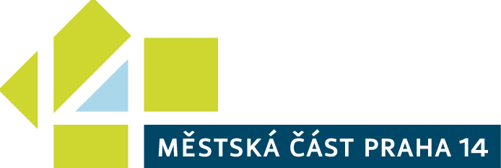

Vás zve na

KONCERT
KOMORNÍ HUDBY

v pondělí 12. ledna 2015 v Galerii 14

KALABIS KVINTET

Zuzana Bandúrová – flétna
Jarmila Vávrová – hoboj
Nela Durníková – klarinet
Denisa Beňovská – fagot
Adéla Triebeneklová – lesní roh

Na programu jsou díla Miguela del Aguily, Samuela Barbera, Henri Tomasiho a dalších.

Začátek koncertu v 18.30 hodin

Vstup volný

Galerie 14, nám. Plk. Vlčka 686, Praha 9 – Černý Most

Spojení: metro B – Černý Most – bus 223, 273, 296
Stanice Hejtmanská, bus 273
výstupní stanice Kpt. Stránského

